Rendszerüzemeltető vizsga

A JóSzakma szakgimnázium rendszerüzemeltető vizsgát szervezett. A tanulók több modulban teljesítették a vizsgafeladatokat, melyekre %-os eredményt kaptak. Ezen adatok kezelésére készítsen grafikus programot *vizsga* néven! A vizsga csak akkor eredményes, ha minden modult legalább 51%-ra teljesített a vizsgázó.

A megoldás során vegye figyelembe a következőket:

* *Az applikációt a minta szerint készítse el! A mintában szereplő adatok helytelenek!*
* *Az ékezetmentes kiírás is elfogadott.*
* *A program megírásakor a fájlban lévő adatok helyes szerkezetét nem kell ellenőriznie, feltételezheti, hogy a rendelkezésre álló adatok a leírtaknak megfelelnek.*
* *A megoldását úgy készítse el, hogy az azonos szerkezetű, de tetszőleges bemeneti adatok mellett is helyes eredményt adjon!*

Az adatokat a pontosvesszővel (;) tagolt adatok.txt állomány tartalmazza. Az állomány minden sora egy diák adatait tartalmazza.

Pl: Albert Gyula;3;2;false;102

* A diák neve. Pl: Albert Gyula
* Az egyes modulok eredménye tizedes számként tárolva az alábbi sorrendben:
  + IT és hálózatok írásbeli
  + Programozás írásbeli
  + Hálózatok A modul
  + Hálózatok B modul
  + Hálózatok C modul
  + Hálózatok D modul
  + Szóbeli angol
  + Szóbeli IT

1. Alakítsa ki a program felületét a minta szerint!

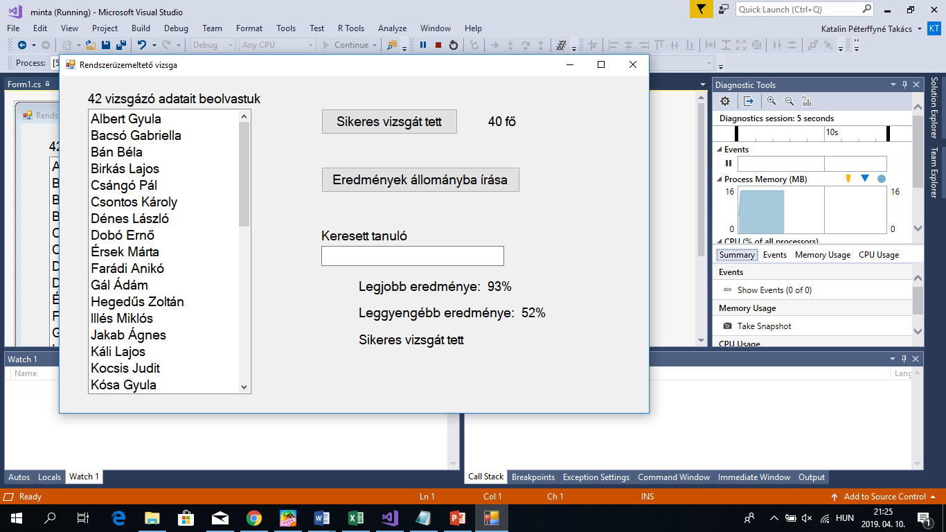

1. Hozza létre a vizsgazo osztályt a megfelelő adattagokkal! Hozza létre az osztály konstruktorát!
2. Hozza létre a vegeredmeny tulajdonságot, amely csak olvasható legyen és a vizsgázó összesített eredményét adja vissza. A vizsga végeredménye az egyes modulokon szerzett százalékos eredmény átlaga.
3. Hozza létre az erdemjegy() metódust, amely szöveges formában adja vissza a vizsgára kapott érdemjegyet. Ha bármelyik modulon 51% alatt teljesített a vizsgázó, akkor elégtelen, különben a vegeredmeny alapján:  
    81 – 100% jeles   
    71 – 80% jó   
    61 – 70% közepes   
    51 – 60% elégséges
4. Olvassa be az adatok.txt állomány tartalmát egy megfelelő adatszerkezetbe!
5. Írja ki a képernyőre, hogy összesen hány diák vett részt a vizsgán!
6. Jelenítse meg a vizsgázók nevét egy listBox segítségével!
7. A megfelelő nyomógomb lenyomásának hatására a program jelenítse meg a képernyőn a sikeres vizsgát tett tanulók számát!
8. Az Eredmények állományba írása feliratú nyomógomb hatására hozza létre a vizsgaredmenyek.txt állományt! Írja ki az összes **sikeres** vizsga végeredményét!  
   Az állomány minden sora egy-egy vizsgázó adatait tartalmazza tabulátorral elválasztva. Első adat a tanuló neve, a vizsga végeredménye és az érdemjegy.
9. Egy textBox segítségével olvassa be a felhasználótól egy tanuló nevét vagy nevének egy részletét. Ellenőrizze, hogy a keresett tanuló neve szerepel-e a listában! (Feltételezheti, hogy egyetlen találat lesz.)  
   Amennyiben a tanuló nem szerepel a listában, egy felugró ablak segítségével tájékoztassa erről a felhasználót.   
   Amennyiben a keresett név szerepel a listában, jelenítse meg a minta szerint, hogy mennyi volt a legjobb és leggyengébb eredménye, illetve hogy sikeres volt-e a vizsgája.